在线测试
点击“在线测试”，展开的功能项：
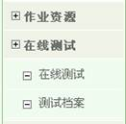
图 15 在线测试功能项

点击“在线测试”可以看到自己可以测试的课程和可以测试的模式，如下图所示：
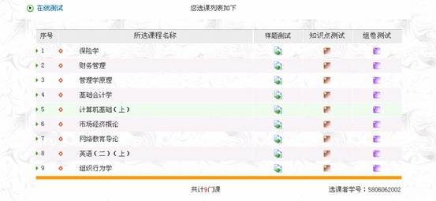
图 16 在线测试主页面

点击“测试档案”，可以出现自己曾经有过的测试，并可以查询测试结果和参考答案。页面如下：
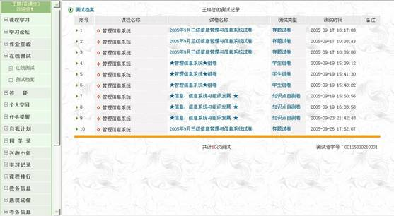
图 17 测试档案的查看主页面

